NORMA DE PROCEDIMENTO – SEGER Nº 021

Tema: | Cadastramento de Fornecedores
Emitente: | Secretaria de Estado de Gestão e Recursos Humanos – Seger
Sistema: | - |  | Código: SEGER
Versão: | 02 | Aprovação: Portaria n.º 49-R/2022 | Vigência: 05/10/2022

- OBJETIVOS

  - Estabelecer os procedimentos necessários para a solicitação do Certificado de Inscrição no Cadastro Unificado de Fornecedores do Estado do Espírito Santo – CRC/ES que possibilita a habilitação dos interessados em participar de processos licitatórios realizados pelos órgãos da administração direta, autárquica e fundacional e dos demais órgãos ou entidades que, expressamente, a ele aderirem.

- ABRANGÊNCIA

  - Órgãos da administração direta, entidades da administração indireta do Poder Executivo Estadual e demais órgãos ou entidades que, expressamente, aderirem ao cadastro único de fornecedores, bem como pessoas jurídicas e físicas que possuem interesse em participar de licitações.

- FUNDAMENTAÇÃO LEGAL

- Lei Federal n.º 8.666, de 21/06/1993 – Regulamenta o art. 37, inciso XXI, da Constituição Federal, institui normas para licitações e contratos da Administração Pública e dá outras providências;

- Decreto Estadual n.º 2.340-R, de 26/08/2009 – Institui o Sistema Integrado de Gestão Administrativa – SIGA;

- Decreto Estadual n.º 2.394-R, de 12/11/2009 – Cria e disciplina o Cadastro de Fornecedores e de Convenentes do Estado do Espírito Santo–CRC/ES;

- Portaria Seger n.º 004-R, de 09/02/2010 – Documentos necessários à inscrição no Cadastro de Fornecedores e para obtenção do Certificado de Registro Cadastral de Convênios;

- Portaria Seger n.º 11-R, de 03/04/2020 – Dispõe sobre os procedimentos para obtenção do Certificado de registro cadastral (CRC on-line) para fins de participação das licitações no âmbito da Administração Pública Estadual, e dá outras providências;

- Portaria Seger n.º 35-R, de 21/06/2011 – Dispõe sobre a utilização do CRC/ES nos procedimentos relativos à gestão de contratos administrativos no âmbito da Administração Pública Estadual.
- DEFINIÇÕES

- Cadastramento – É a etapa posterior ao pré-cadastro e consiste no preenchimento de informações complementares no sistema e encaminhamento de documentos comprobatórios (regularidade jurídica, fiscal e demais, dependendo da solicitação inicial) à Seger, com objetivo de obtenção do registro cadastral no cadastro único de fornecedores do ES;

- Certificado de Inscrição no Cadastro de Fornecedores – CRC/ES –Documento que disponibiliza informações online acerca da situação dos documentos comprobatórios de cumprimento de requisitos de habilitação jurídica, regularidade fiscal e qualificação econômico-financeira, por parte do fornecedor, necessários à inscrição no cadastro de fornecedores do governo estadual;

- Certificado de Inscrição no Cadastro de Fornecedores com habilitação parcial (credenciamento parcial) – Habilitação parcial dos fornecedores interessados em participar dos pregões eletrônicos dos órgãos e entidades do Estado do Espírito Santo, documento que disponibiliza informações comprobatórias referentes à habilitação jurídica para liberação de chave e senha de acesso no SIGA;

- Portal de Compras do Estado do Espírito Santo – É o sítio eletrônico que abriga o módulo de Compras do SIGA, bem como todo o conjunto de informações relacionadas a compras, disponível no endereço eletrônico www.compras.es.gov.br;

- Pré-cadastro – É o registro dos dados do fornecedor no sistema, de forma online, por meio do Portal de Compras ES, que permite a participação somente em compras diretas eletrônicas no SIGA;

- Sistema Integrado de Gestão Administrativa (SIGA) – Sistema de informações que possibilita a gestão centralizada das atividades administrativas de todos os órgãos da administração direta e indireta do Poder Executivo do Estado;

- Usuário representante (aba login) – Usuário (pessoa física) com chave e senha de acesso ao sistema SIGA, que possui poderes legais para representar o fornecedor em procedimentos licitatórios e em demais assuntos pertinentes no âmbito do cadastro de fornecedores e sistema.

- UNIDADES FUNCIONAIS ENVOLVIDAS

- Setor de protocolo da Seger;
- Subgerência de Cadastro de Fornecedores – Sucaf.

- PROCEDIMENTOS

O processo de cadastramento tem início com o interesse do fornecedor em obter o Certificado de Inscrição no Cadastro de Fornecedores do Estado do Estado do Espírito Santo – CRC/ES, visando participar de certames licitatórios em órgãos da administração direta, autárquica e fundacional e dos demais órgãos ou entidades que, expressamente, a ele aderirem.

T01 – Realizar o pré-cadastro online e cadastramento no Portal de Compras

O fornecedor deve acessar o site www.compras.es.gov.br para fazer o pré-cadastro clicando na opção “cadastre-se”. Em seguida, inserir informações do usuário representante legal e dados do fornecedor (pessoa jurídica ou pessoa física). Para concluir o pré-cadastro é necessário realizar a confirmação por meio do link de ativação que chegará no e-mail do fornecedor informado anteriormente.

O pré-cadastro concluído permitirá ao usuário representante legal o acesso ao sistema no cadastro do fornecedor, alteração de dados, complementação de cadastro e participação em cotações eletrônicas no SIGA.

Em seguida, o fornecedor deverá enviar solicitação online, via SIGA, do cadastro complementar para análise, objetivando emissão do Certificado de Inscrição no CRC/ES.

A documentação correlativa à solicitação efetuada deverá ser encaminhada pelo fornecedor em até 05 (cinco) dias úteis à Sucaf, contando-se o prazo a partir do dia útil posterior ao que foi efetuado o requerimento.

T02 – Encaminhar documentação para inscrição no CRC/ES

Os documentos comprobatórios necessários para inscrição no CRC estão descritos no Decreto Estadual n.º 2.394-R/2009 e nas Portarias Seger n.º 004-R/2010 e n.º 11-R/2020, e deverão ser encaminhados à Sucaf de forma eletrônica.

Os documentos deverão estar com assinatura digital e serem anexados ao formulário eletrônico, link disponível no portal de compras. Ao enviar, será gerado um número de protocolo para acompanhamento on-line. Neste caso, segue T04.

Em caso de impossibilidade de envio dos documentos por meio eletrônico, deverá ser formalizado a justificativa com motivo específico e os mesmos poderão ser protocolados no setor de protocolo da Seger ou enviados pelos correios/empresa similar endereçados à Sucaf/Seger. Neste caso, segue T03

Outras informações importantes para o cadastramento, modelo de documentos e manual para o fornecedor, estão disponíveis no Portal de Compras.

T03 – Receber e digitalizar os documentos

T04 – Realizar análise prévia e verificar se existe processo autuado

Caso exista processo autuado, segue T06. Caso negativo, segue T05.

T05 – Autuar processo

T06 – Verificar o tipo de solicitação de habilitação: CRC completo ou CRC parcial

A Sucaf realiza a verificação da documentação encaminhada pelo fornecedor identificando se a solicitação de inscrição no registro cadastral é referente à habilitação com CRC completo ou CRC parcial. Em seguida, realiza a distribuição interna da atividade e demais encaminhamentos.

T07 – Validar informações nos sistemas

Nesta etapa é conferido se os dados da empresa estão inseridos no SIGA e feitas as validações dos documentos apresentados nos sistemas de consulta: Receita Federal, Portal da Transparência Federal – CEIS/CGU, Simples, MEI, Juntas Comerciais, sites de validação de documentos digitais, sites de verificação de autenticidade de certidões fiscais, assinatura digital e outros necessários para comprovação, veracidade e autenticidade das informações/documentos.

T08 – Analisar a documentação de acordo com a legislação e aprovações no SIGA

Inicialmente é realizada a análise para verificar se os documentos entregues, de acordo com a natureza jurídica da empresa, estão em conformidade com as exigências do Decreto Estadual n.º 2.394-R/2009, Portaria Seger n.º 004-R/2010 e Portaria Seger n.º 11-R/2020. Posteriormente, são confrontados com os dados inseridos no SIGA, realizando as devidas correções quando necessário. Caso a documentação esteja conforme, segue T09. Caso negativo, segue T11.

T09 – Deferir o processo e notificar o fornecedor

A Sucaf encaminhará uma notificação de deferimento para o e-mail de cadastro da empresa constante no sistema SIGA.

T10 – Emitir o CRC parcial ou completo

Neste momento, o cadastramento é finalizado no SIGA, gerando o Certificado de Registro no Cadastro de Fornecedores do Estado do Espírito Santo – CRC/ES com habilitação completa (CRC/ES completo) ou habilitação parcial (CRC/ES parcial) que permitirá ao fornecedor participar das cotações eletrônicas e dos pregões eletrônicos via SIGA.

O certificado ficará disponível para consulta dos interessados no Portal de Compras ES.

T11 – Indeferir o processo e notificar o fornecedor

A notificação é encaminhada para o e-mail do fornecedor com as informações do motivo do indeferimento.

T12 – Verificar pendências

O fornecedor terá o prazo de 05 (cinco) dias úteis a partir da comunicação do indeferimento recebido por e-mail para executar alguma das ações abaixo.
Caso o fornecedor decida por impetrar recurso, segue T13.

Caso o fornecedor decida por não impetrar recurso, segue conforme abaixo:

- Se providenciar os ajustes e/ou a complementação das informações e/ou documentos necessários, retorna para T02;
- Se não providenciar os ajustes, o CRC não será emitido.

T13 – Receber e analisar o recurso

Recebido o recurso apresentado pela empresa, a chefia imediata fará a análise do recurso.

Caso a chefia imediata reconsidere a decisão inicial, segue T09. Caso a decisão inicial seja mantida, segue T14.

T14 – Publicar o extrato do recurso

O extrato deverá conter no mínimo o número do respectivo processo administrativo, a identificação do recorrente e a identificação sucinta dos seus fundamentos.

Após a publicação, qualquer interessado poderá manifestar-se dentro do prazo de 05 (cinco) dias úteis. Findando o período, o recurso seguirá para julgamento.

T15 – Julgar o recurso

A autoridade superior irá proferir a decisão final em até 5 (cinco) dias úteis.

Caso o recurso seja acolhido, retorna para T09. Caso negativo, segue T16.

T16 – Ratificar a decisão

T17 – Notificar a empresa

A Sucaf notificará, por e-mail, o resultado do recurso à empresa requerente.

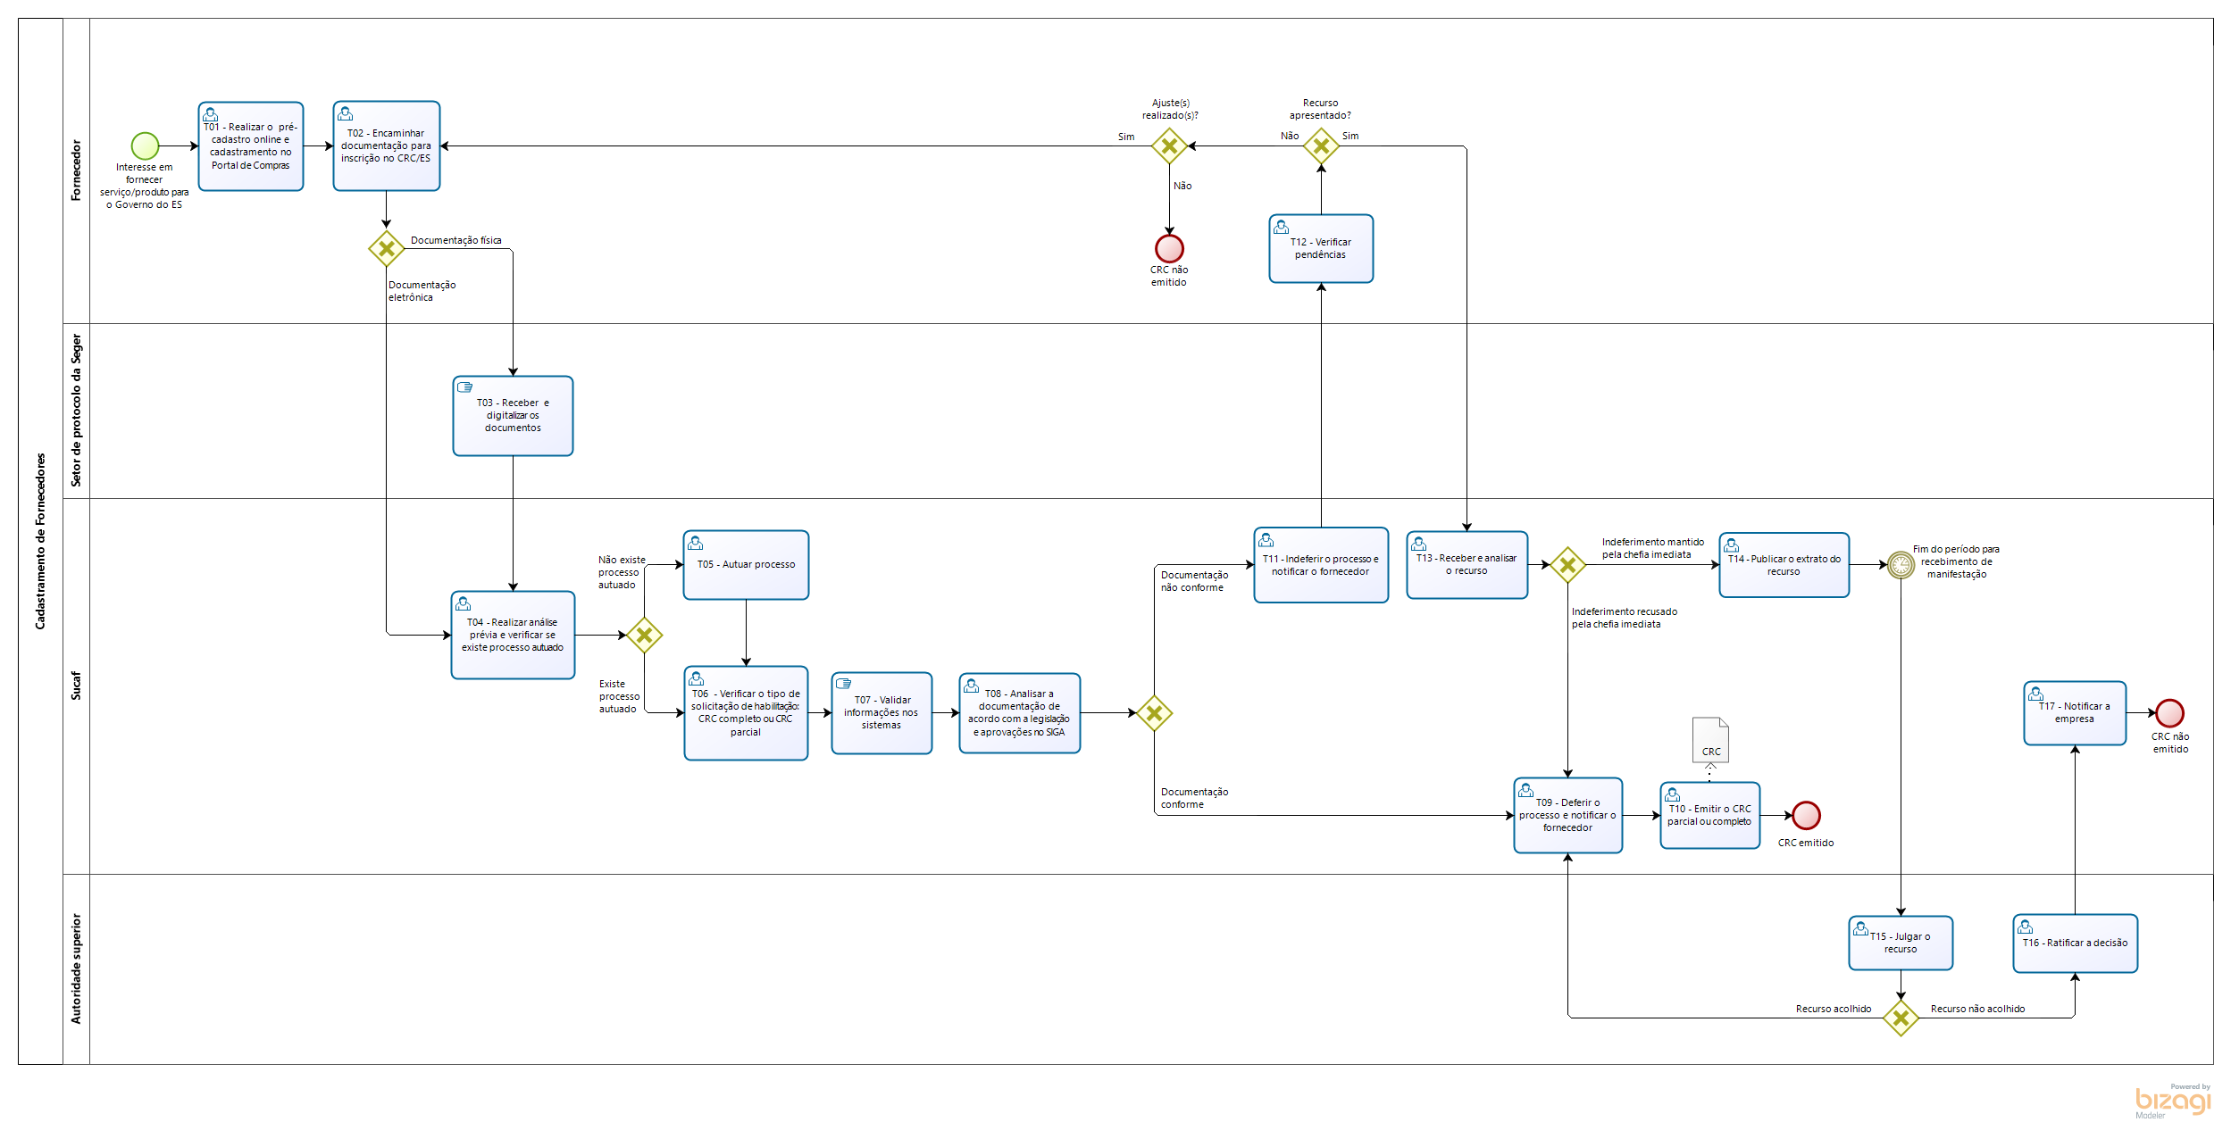
- INFORMAÇÕES ADICIONAIS

- Para participar de pregões eletrônicos no SIGA é obrigatório ao fornecedor possuir o CRC com habilitação completa ou CRC com habilitação parcial, com o devido acesso ao usuário representante legal;

- Poderá ser autuado novo processo administrativo para os casos de renovação da inscrição no CRC/ES quando a Administração entender pertinente;

- O prazo de validade do cadastro é de 01 (um) ano a partir da emissão do certificado;

- É facultado a terceiro, impugnar total ou parcialmente, a qualquer tempo, o registro cadastral de uma pessoa física ou jurídica, mediante petição escrita e fundamentada em que serão indicadas e justificadas as razões da impugnação;

- O trâmite da impugnação será seguido a partir da tarefa T13;

- A renovação do Certificado de Inscrição no CRC/ES deverá ser requerida anualmente mediante pedido do fornecedor cadastrado, devendo entregar a documentação para renovação em até 05 (cinco) dias úteis antes do vencimento do certificado. Caso não seja requerida a renovação do cadastro, a inscrição será automaticamente inativada após o prazo de validade.

- ANEXOS

Não aplicável.

- ASSINATURAS

EQUIPE DE REVISÃO – SEGER Nº 021, Versão 02:
Heloiza da Rocha Rodrigues  Gerente de Licitações | Cristiani Storch Perez Machado  Subgerente de Cadastro de Fornecedores
Revisada em 23/09/2022
APROVAÇÃO:
Marcelo Calmon Dias  Secretário de Estado de Gestão e Recursos Humanos | Aprovada na data da assinatura

Controle de revisão – SEGER Nº 021
Versão: 02
Item | Página | Alteração
1 | 1 | Ajustado o item 1.1 e excluído o item 1.2
3 | 1 | Incluída a Portaria 11-R/2020 e excluída a Portaria 37-R/2012
6 | 3 | Alterada a descrição da atividade T01
6 | 3 | Alterada a descrição da atividade T02
6 | 3 | Alterado o título da atividade T03
6 | 4 | Alterada a descrição da atividade T08
6 | 4 | Alterada a descrição da atividade T11
6 | 5 | Alterada a descrição da atividade T12
6 | 5 | Alterados o título e a descrição da atividade T13
6 | 5 | Alterada a descrição da atividade T15
6 | 5 | Alterado o título da atividade T16
6 | 5 | Alterada a descrição da atividade T17

